B.Về Cloth Simulation:
Viết lại DS các bước theo checklist
Xem lại các tuts khác nhau
Thực hiện đúng các thao tác

Quần áo thực chất được tạo nên từ một lưới nhiều đa giác nên việc Cloth Sim thực chất là tạo hiệu ứng vật lý cho từng đa giác một rồi kết hợp chúng vs nhau. Quần áo đc tạo từ càng nhiều đa giác thì hiệu ứng quần càng chân thực, mượt mà nhưng tốn rất nhiều thời gian render và ngược lại.
Việc giả lập quần áo dựa trên timesteps, tức là phần mềm sẽ tự tính toán vị trí quần áo dựa trên các collision. Việc này khác với việc tạo các chuyển động thông thường của blender nên sẽ có cách lưu lại chuyển động riêng
1. Simulation
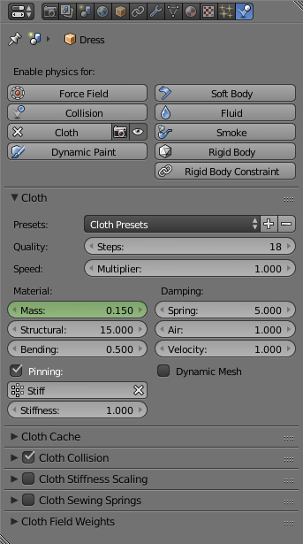
Các tùy chỉnh cơ bản:
Cloth
- Preset: Các mẫu chất liệu vải sẵn có của cloth sim (da, lụa, lanh)
- Quality: Chất lượng của việc giả lập phụ thuộc vào việc tính toán vị trí quần áo trong 1 khung hình(steps). Steps càng cao thì quần áo càng chuyển động khớp với người nhưng mất thời gian hơn
- Speed điều chỉnh thời gian biến đổi của quần áo. Tốc độ sẽ được nhân vs hệ số Multiplier
Material:
- Mass: Khối lượng quần áo
- Structural: độ cứng chất liệu vải
- Bending: Hệ số nhăn chất liệu
Damping:
- Spring: mức đàn hồi v
2. Making Cloth Cache

Ghim vải làm cho những phần quần áo không bị biến dạng nhiều cố định lại với so với mô hình người (ví dụ như là phần thân trên) việc này là giảm độ tính toán và làm cho quần áo nhanh trở về dạng nghỉ hơn.
Trước hết, ta sẽ phải tạo một vertex group trong edit mode ( tạo một vùng chọn nhiều đa giác rồi lưu vùng chọn đó vào trong mục vertex group, mục đích là để ta có thể tùy chỉnh thao tác trong từng vùng chọn khác nhau)
Trong pinning ta sẽ chọn đúng tên vùng đã lưu đó là đc. tuy nhiên việc pinning phải được áp dụng lên

